Návod na vyplnenie a Elektronické podanie Žiadosti

Pre správne vyplnenie formulára je nevyhnutné si nainštalovať aktuálnu verziu programu Adobe Acrobat Reader DC:
odkaz https://get.adobe.com/sk/reader/

Postup vyplnenia formulára

- uložiť formulár žiadosti v PC
- uložený formulár otvoriť a vyplniť výlučne v programe Acrobat Reader
- po vyplnení údajov znovu uložiť

Podanie cez www.slovensko.sk

Žiadosť vo formáte PDF a prílohu je možné podávať aj elektronicky cez elektronickú podateľňu www.slovensko.sk. Prostredníctvom služby „Všeobecná agenda“, zvoľte poskytovateľa „Pôdohospodárska platobná agentúra“.

Pre správne fungovanie podpisovania kvalifikovaným elektronickým podpisom je nevyhnutné webstránku www.slovensko.sk otvoriť cez kartu inkognito v prehliadači Google Chrome

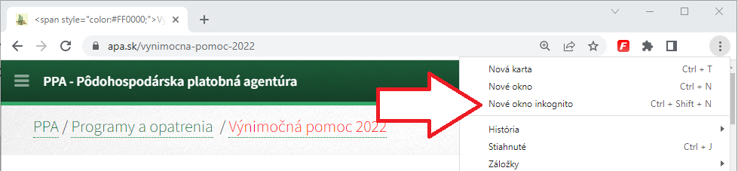

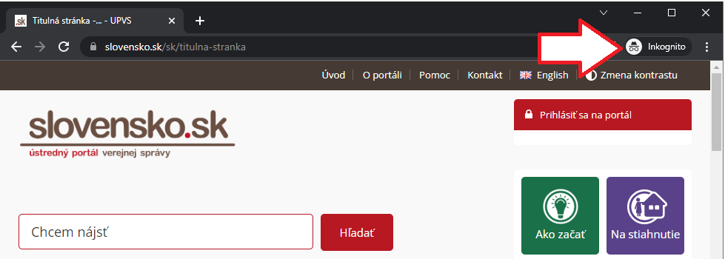

POZOR!
Pred podpisovaním žiadostí kvalifikovaným elektronickým podpisom je nevyhnutné vykonať konverziu interaktívneho PDF formulára žiadosti na jednoduché PDF

Interaktívne PDF formuláre žiadostí je potrebné po vyplnení cez Acrobat Reader pomocou Tlače: Vytlačiť do nového súboru (pdf) – čím sa stratí interaktivita pôvodného súboru. Po uložení tohto súboru je potrebné ho nahrať do Všeobecnej agendy a podpísať zaručeným elektronickým podpisom.
Formuláre žiadostí, ktoré nebudú konvertované týmto spôsobom Pôdohospodárska platobná agentúra nebude akceptovať, keďže ich pri podpisovaní podpisová aplikácia portálu ÚPVS www.slovensko.sk trvalo poškodí.

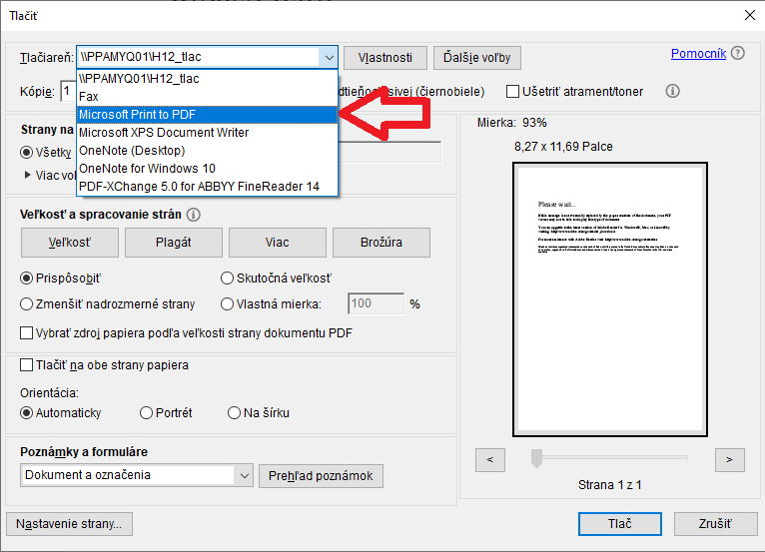

V prípade ak tento spôsob konverzie nie je pre Vás dostupný, odporúčame po vyplnení žiadosť vytlačiť a naskenovať.

Kvalifikovaný elektronický podpis
Prosím nezabudnite svoje podanie, aj jednotlivé prílohy podpísať kvalifikovaným elektronickým podpisom! V prípade, že v PC nemáte nainštalovanú potrebnú aplikáciu, bude Vám jej stiahnutie automaticky ponúknuté spolu aj s návodom na používanie. Nepodpísané dokumenty nebudú akceptované!

